070525

Mon père a fait faire un étang
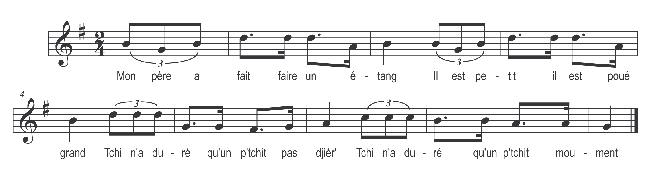

Mon père a fait faire un étang

Il est petit il est poué grand

Tchi n’a duré qu’un p’tchit pas djièr’
Tchi n’a duré qu’un tchit moument

Trois beaux canards vont s’y baignant (ou: y vont nageant)
Il est petit il est poué grand

Refrain

Y en a deux noirs et puis un blanc

On les nourrissait de froment

Le fils du roi s’en va chassant

Avec son beau fusil d’argent

Visa les noirs tua le blanc

O fils du roi tu es méchant

Tu as tué mon canard blanc

Mon canard blanc que j’aimais tant

Tu me le paieras cinq cents francs

Que feras-tu de cet argent

Je ferai bâtir un couvent

Pour mettre Jeannette* dedans

Francit* ira-t-au régiment

* on peut changer les noms

